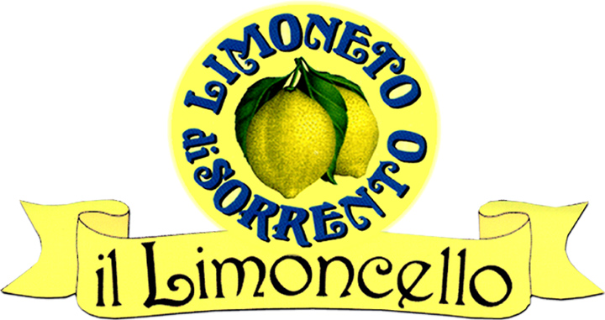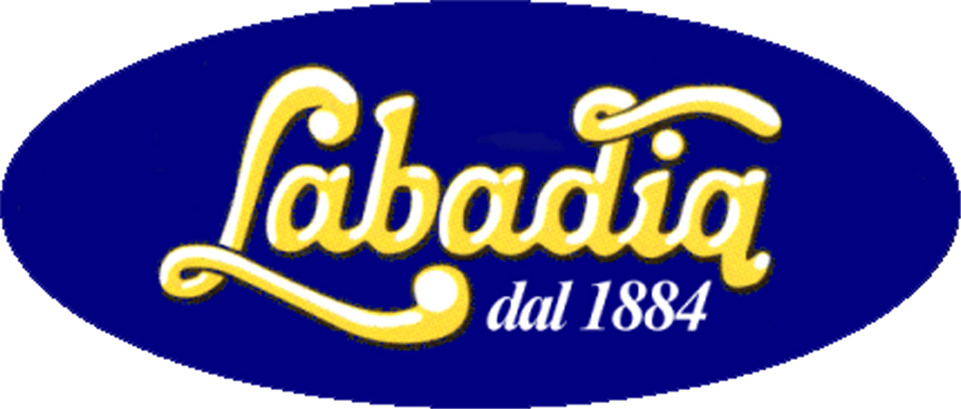
Liquori per Tradizione!

Napoli, Settembre 2004

Si rinnova anche quest’anno la collaborazione tra il Limoncello Labadia ed il Pizzafest; una collaborazione che dura ormai da diversi anni e che fin ora ha prodotto grandi successi di pubblico sia in Italia che all’estero (Pizzafest di Bruxelles – Maggio 2004).
La grande tradizione napoletana della Pizza è stata un coadiuvante per tutti i prodotti artigianali campani; non poteva quindi mancare il Limoncello, questo liquore che si accosta in maniera sublime alla cucina partenopea.
L’azienda Labadia è da anni vicina a tutte le manifestazioni di richiamo per il popolo napoletano, a testimonianza del fatto che, anche se i liquori Labadia sono ormai conosciuti in tutta Europa, il pubblico partenopeo rappresenta sempre il principale consumatore.
Il Limoncello Labadia rappresenta il prodotto di punta dell’azienda, dato che viene prodotto ancora secondo le antiche tradizioni, con metodi artigianali e senza aggiunta di prodotti artificiali. Vengono selezionati i migliori limoni della costiera Sorrentina ed Amalfitana; la pelatura avviene esclusivamente a mano con la sapiente pazienza delle vecchie tradizioni.
In occasione del Pizzafest, Labadia metterà a disposizione un degustazione per tutti coloro che avranno mangiato la Verace Pizza Napoletana; inoltre saranno distribuiti gadgets per grandi e piccoli dalle hostess degli stands.

